

EQUIPO 2

**Integrantes:**

-Gonzalo Saraullo

-Verónica Melisa Mamaní

-Sanchez Rocio.

-Ayelen Criscuolo

-Sharon Rodríguez.

-Milton Ruiz Diaz

**Actividad : UX / UI**

**Objetivo de la actividad:**

Como testers es necesario conocer de UX /UI ya que será un plus a nuestra carrera y esto nos dará las armas para ser un tester “todo terreno”. Con esta actividad se pretende desarrollar conocimientos enfocados a mejorar la experiencia de nuestros clientes / usuarios, y en definitiva aportar valor a nuestro proyecto.

**URL:** <http://www.spaceistheplace.ca/>

* Accede a la url
* Hagan una revisión de la misma
* Identifiquen las carencias de la página
* En un informe detallado redacten las leyes de ux/ui que deben aplicar en la página y

¿por qué las aplicarían?

* Pueden agregar comentarios personales de mejora hacia la página
* Elaboren un rediseño de la página a manera de mock up para el cliente ( basados en las leyes)

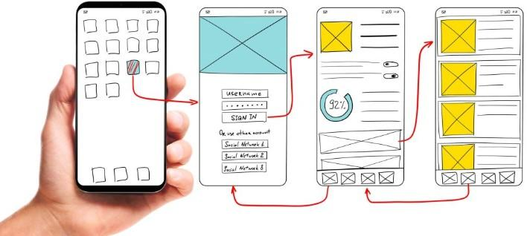

* Carencias de la página:

1. Menú principal, para fácil acceso a cada una de las visitas.
2. Galería de imágenes.
3. Botón de inicio para redirección a la página principal.
4. Botones de redes sociales.
5. Taxonomía no amigable para el usuario.
6. Colores poco amigables a la vista.
7. Buscador.

* Leyes:

\***Ley de Pargnaz:** Que nuestra web sea lo más simple posible de interpretar. En este caso, al haber tanto texto e imágenes regadas, no se hace amigable ya que se vuelve confusa. Se podrían utilizar imágenes más organizadas y simples, con poco texto para darle contexto y nada más.

\***Ley de Hick:** “El tiempo que lleva tomar una decisión aumenta con el número de alternativas y su complejidad”. La idea de esta ley va de colocar sólo las opciones más importantes, para no incomodar al usuario ni abrumarlo. Consideramos que una forma de aplicarlo a ésta web sería en implementar un menú o índice al costado, en el que se puedan visualizar los temas que trata y que así el usuario pueda elegir lo que quiere leer.

\***Ley de Tesler:** Nos habla de la complejidad que se establece para cualquier sistema, sabemos que la complejidad dependerá del rubro. Sin embargo, podemos organizarlo por módulos, botones, etiquetas, colores, etc. Es por eso que consideramos que los colores y la orden jugarían un papel muy importante en ésta página web. Podría mejorarse variando colores, dividiendo en módulos y botones que hagan que la experiencia del usuario sea más amigable y simple.

\***Ley de Proximidad:** El principio de la proximidad en el diseño web es necesario para ordenar los contenidos en unidades o grupos temáticos que sirvan para que los usuarios se orienten con mayor facilidad.

Este principio de diseño web, si bien puede ser empleado para lograr efectos sobre la estética de la página, tiene como principal cometido facilitar el acceso a los contenidos por parte de los usuarios.

\***Efecto posición serial:** Los usuarios tienen la tendencia de recordar mejor el primer y el último elemento de una serie. En este caso no cuenta con símbolos o iconos que identifiquen el lugar a donde quiero posicionarme dentro de la página.

\***Ley de Parkinson**: Cualquier tarea se infla hasta que se gaste todo el tiempo disponible. En este caso podemos acceder a cualquier redirección de la página en sus visitas y modelos de naves, pero no encontramos correlación entre ellas

\***Ley de Miller:** La persona promedio solo puede mantener alrededor de 7 elementos en su memoria de trabajo. En este caso no cuenta con elementos específicos que nos hagan recordar las diferentes secciones.

\***Ley de Jakob:** Los usuarios prefieren aquellos sitios que funcionen igual que los que ya conocen. En este caso la página no está realizada de manera similar a otros sitios lo que lleva a confundir y marear un poco la ubicación de cada contenido.

* Comentarios personales sobre la página:

En nuestra opinión personal, consideramos que la página web *"Space Is The Place"* tiene algunos problemas en cuanto a su diseño. En particular, creemos que le falta un diseño simple y limpio que permita a los usuarios centrarse en el contenido principal y la navegación. La información y las imágenes están desorganizadas y esto puede dificultar la experiencia del usuario al navegar por la página.

Además, pensamos que el diseño general de la página es poco atractivo y poco profesional, lo que puede llevar a los usuarios a tener una impresión negativa de la misma. Es importante recordar que el diseño de una página web puede ser un factor clave en la percepción de los usuarios sobre la credibilidad y la calidad de la página, y que un diseño bien pensado puede mejorar significativamente la experiencia del usuario y la efectividad de la página para cumplir su objetivo. En general, creemos que *"Space Is The Place"* podría beneficiarse de una revisión y mejora en su diseño para hacerla más atractiva y funcional para los usuarios.